深 圳 大 学 实 验 报 告

课 程 名 称： 计算机系统(3)

实验项目名称： 处理器结构实验二

学 院： 计算机与软件学院

专 业： 软件工程

指 导 教 师： 王 天 雨

报告人： 杨皓翔 学号： 2023150139 班级： 02

实 验 时 间： 2024年11月13日

实验报告提交时间： 2024年11月20日

教务处制

- 实验目标：
了解控制冒险分支预测的概念
了解多种分支预测的方法，动态分支预测更要深入了解
理解什么是BTB（Branch Target Buffer），并且学会用BTB来优化所给程序
利用BTB的特点，设计并了解在哪种状态下BTB无效
了解循环展开，并于BTB功能进行对比
对WinMIPS64的各个窗口和操作更加熟悉

- 实验内容
按照实验指导文件中的实验步骤及说明，完成相关操作记录实验过程的截图：
- 给出一段矩阵乘法的代码，通过开启BTB功能对其进行优化，并且观察流水线的细节，解释BTB在其中所起的作用；
- 自行设计一段使得即使开启了BTB也无效的代码。
- 使用循环展开的方法，观察流水因分支停顿的次数减少的现象，并对比采用BTB结构时流水因分支而停顿的次数。

- 实验环境
硬件：桌面PC
软件：Windows，WinMIPS64仿真器

- 作业一：矩阵乘法优化
（30分，结果的获取10分，细节分析20分）
一、矩阵乘法及优化
先给出矩阵乘法的例子，接着将流水线设置为不带BTB功能（configure->enable branch target buffer）直接运行，观察结果进行记录；然后，再开启BTB功能再次运行，观察实验结果。将两次的实验结果进行对比，观察BTB是否起作用，如果有效果则进一步观察流水线执行细节并且解释BTB起作用原因。
矩阵乘法的代码如下：
.data
str: .asciiz "the data of matrix 3:\n"
mx1: .space 512
mx2: .space 512
mx3: .space 512

.text
# 给三个矩阵赋初值
initial:
daddi r22, r0, mx1
daddi r23, r0, mx2
daddi r21, r0, mx3
input:
daddi r9, r0, 64
daddi r8, r0, 0
loop1:
dsll r11, r8, 3
dadd r10, r11, r22
dadd r11, r11, r23
daddi r12, r0, 2
daddi r13, r0, 3
sd r12, 0(r10)
sd r13, 0(r11)

daddi r8, r8, 1
slt r10, r8, r9
bne r10, r0, loop1

mul:
daddi r16, r0, 8
daddi r17, r0, 0

# for (int i = 0; i < 8; i++)
loop2:
daddi r18, r0, 0
# for (int j = 0; j < 8; j++)
loop3:
daddi r19, r0, 0
daddi r20, r0, 0 # r20 存在计算 result[i][j] 过程中每个乘法结果的叠加值
# 计算每个 result[i][j]
loop4:
dsll r8, r17, 6
dsll r9, r19, 3
dadd r8, r8, r9
dadd r8, r8, r22
ld r10, 0(r8) # r10 = mx1[i][k]
dsll r8, r19, 6
dsll r9, r18, 3
dadd r8, r8, r9
dadd r8, r8, r23
ld r11, 0(r8) # r11 = mx2[k][j]
dmul r13, r10, r11 # r13 = mx1[i][k] * mx2[k][j]
dadd r20, r20, r13 # r20 += r13

daddi r19, r19, 1
slt r8, r19, r16
bne r8, r0, loop4

dsll r8, r17, 6
dsll r9, r18, 3
dadd r8, r8, r9
dadd r8, r8, r21 # 计算 result[i][j] 的位置
sd r20, 0(r8) # 将结果存到 result[i][j] 中

daddi r18, r18, 1
slt r8, r18, r16
bne r8, r0, loop3

daddi r17, r17, 1
slt r8, r17, r16
bne r8, r0, loop2

halt
不设置BTB功能，运行该程序，观察Statistics窗口的结果截屏并记录下来。
将上述程序 (matrix_multiplication.s) 导入到 WinMIPS64 中, 按 F4 执行, Statistics 窗口中的输出如下图所示, 观察到发生 574 次 Branch Taken Stalls (下缩写 BTS ).
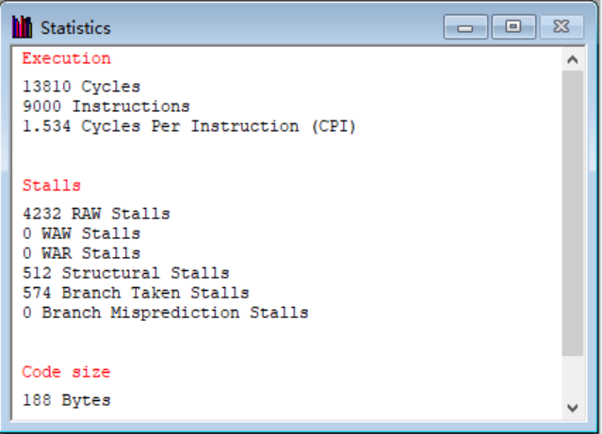
574 次 BTS 的计算:
- initial 部分: 给三个 8 * 8 的矩阵赋初值, 因 WinMIPS64 默认预测不跳转, 则仅最后一次循环预测正确, 发生 8 * 8 – 1 = 63 次 BTS .
- 矩阵乘法部分: 三层循环.
  - 第一层循环, 执行 1 轮 8 次, 仅最后一次循环预测正确, 发生 1 * 7 = 7 次 BTS .
  - 第二层循环, 执行 8 轮 8 次, 每轮仅最后一次循环预测正确, 发生 8 * 7 = 56 次 BTS .
  - 第三层循环, 执行 8 * 8 = 64 轮 8 次, 每轮仅最后一次循环预测正确, 发生 8 * 8 * 7 = 448 次 BTS .
- 总次数 = 63 + 7 + 56 + 448 = 574 , 与输出一致.

接着，设置BTB功能（在菜单栏处选择Configure项，然后在下拉菜单中为Enable Branch Target Buffer选项划上钩）。并在此运行程序，观察Statistics窗口的结果并截屏记录下来。在这里，我们仅仅观察比较Stalls中的最后两项------Branch Taken Stalls和Branch Misprediction Stalls。
如下图启用 BTB 后, 重新载入上述程序, 观察到 Statistics 窗口中的输出如下图所示, 观察到发生 148 次 Branch Taken Stalls (下缩写 BTS ), 同时发生 148 次 Branch Misprediction Stalls (下缩写 BMS ).
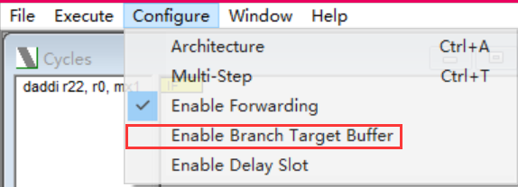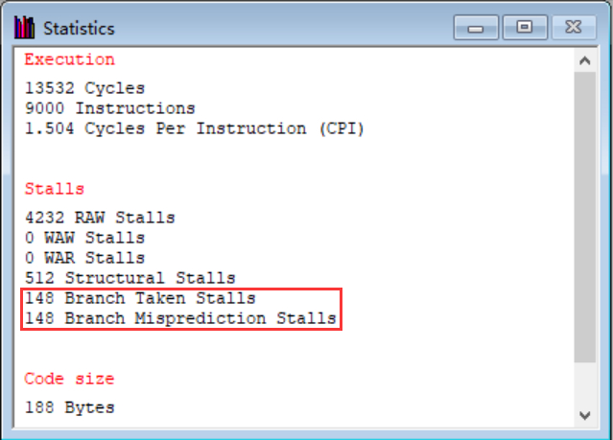
由 BTB 的原理: 对每个循环, 开始时发生 1 次 BTS , 将分支预测结果写入 BTB 中; 结束时, 发生 1 次 BMS , 并删除 BTB 中的对应项. 故 BTS 的次数 = BMS 的次数.

- 次 BTS 的计算:
- initial 部分: 一层循环, 发生 1 次 BTS 和 1 次 BMS .
(2) 矩阵乘法部分: 三层循环.
  - 第三层循环, 执行 8 * 8 = 64 轮, 每轮发生 1 次 BTS 和 1 次 BMS , 共计各 64 次.
  - 第二层循环, 执行 8 轮, 每轮发生 1 次 BTS 和 1 次 BMS , 共计各 8 次.
  - 第三层循环, 执行 1 轮, 发生 1 次 BTS 和 1 次 BMS , 共计各 1 次.
(3) 总次数 = (1 + 64 + 8 + 1) * 2 = 148 , 与输出一致, 其中 * 2 是因为流水线阻塞一次会推迟 2 个时钟周期.

- 作业二：设计使BTB无效的代码
（30分，代码及思路20，获取结果并证明目标实现10分）
在这个部分，我们要设计一段代码，这段代码包含了一个循环。根据BTB的特性，我们设计的这个代码将使得BTB的开启起不到相应的优化作用，反而会是的性能大大降低。
提示：一定要利用BTB的特性，即它的跳转判定是根据之前跳转成功与否来决定的。
给出所用代码以及设计思路，给出运行结果的截屏证明代码实现了目标。

为使得开启 BTB 后的性能大大降低, 应尽量让每次分支预测的结果都错误, 即循环每次的跳转都不同.
在 第一部分矩阵乘法及优化的分析中, BTS 的主要来源是矩阵乘法部分, 考虑构造调整矩阵的大小 s.t. 每次分支预测的结果都错误, 显然将矩阵大小调整为 2 * 2 即可.
进一步地, 还可将初始化的单重循环改为双重循环以增加 BTS .
修改后的代码如下.
.data
str: .asciiz "the data of matrix 3:\n"
mx1: .space 32
mx2: .space 32
mx3: .space 32

.text
# 给三个矩阵赋初值
initial:
daddi r22, r0, mx1
daddi r23, r0, mx2
daddi r21, r0, mx3
input:
daddi r9, r0, 2
daddi r17, r0, 0
iloop1:
daddi r18, r0, 0
iloop2:
dsll r10, r17, 4
dsll r11, r18, 3
dadd r11, r11, r10
dadd r10, r11, r22
dadd r11, r11, r23
daddi r12, r0, 2
daddi r13, r0, 3
sd r12, 0(r10)
sd r13, 0(r11)

daddi r18, r18, 1
slt r10, r18, r9
bne r10, r0, iloop2

daddi r17, r17, 1
slt r10, r17, r9
bne r10, r0, iloop1

mul:
daddi r16, r0, 2
daddi r17, r0, 0

# for (int i = 0; i < 8; i++)
loop1:
daddi r18, r0, 0
# for (int j = 0; j < 8; j++)
loop2:
daddi r19, r0, 0
daddi r20, r0, 0
loop3:
dsll r8, r17, 4
dsll r9, r19, 3
dadd r8, r8, r9
dadd r8, r8, r22
ld r10, 0(r8)
dsll r8, r19, 4
dsll r9, r18, 3
dadd r8, r8, r9
dadd r8, r8, r23
ld r11, 0(r8)
dmul r13, r10, r1
dadd r20, r20, r13

daddi r19, r19, 1
slt r8, r19, r16
bne r8, r0, loop3

dsll r8, r17, 4
dsll r9, r18, 3
dadd r8, r8, r9
dadd r8, r8, r21
sd r20, 0(r8)

daddi r18, r18, 1
slt r8, r18, r16
bne r8, r0, loop2

daddi r17, r17, 1
slt r8, r17, r16
bne r8, r0, loop1
halt

将上述程序 (BTB_hacker.s) 载入 WinMIPS64 , 开启 BTB 并运行, 观察到 Statistics 窗口的输入如下图所示, 发生了 20 次 BTS 和 20 次 BMS .
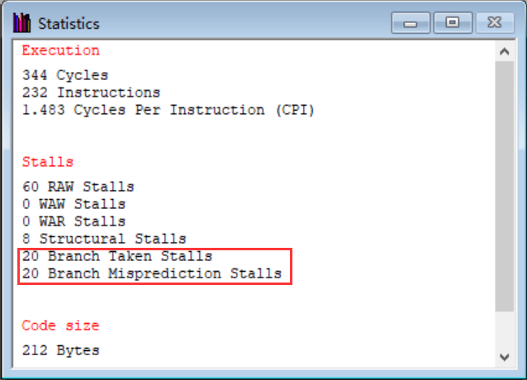
20 次 BTS 的计算:
- 初始化: 3 次.
- 矩阵乘法: 7 次.
- 总次数 = (3 + 7) * 2 = 20 次, 与输出一致.

将上述程序重新载入, 关闭 BTB 并运行, 观察到 Statistics 窗口的输入如下图所示, 发生了 10 次 BTS , 性能约提升一倍.
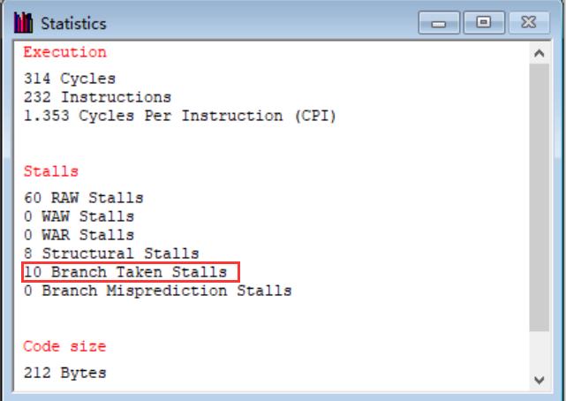
10 次 BTS 的计算:
- 初始化: 3 次.
- 矩阵乘法: 7 次.
总次数 = 3 + 7 = 10 次.

该实验表明: 并非开启 BTB 一定能提高性能, 还与程序的实现有关, 尤其是循环的层数和每轮的执行次数.

- 循环展开与BTB的效果对比
（30分，循环展开代码及思路20分，评判10分）
首先，我们需要对循环展开这个概念有一定的了解。
什么是循环展开呢？所谓循环展开就是通过在每次迭代中执行更多的数据操作来减小循环开销的影响。其基本思想是设法把操作对象线性化，并且在一次迭代中访问线性数据中的一个小组而非单独的某个。这样得到的程序将执行更少的迭代次数，于是循环开销就被有效地降低了。
接下来，我们就按照这种思想对上述的矩阵乘法程序进行循环展开。要求将上述的代码通过循环展开将最里面的一个执行迭代8次的循环整个展开了，也就是说，我们将矩阵相乘的三个循环通过代码的增加，减少到了两个循环。
比较，通过对比循环展开（未启用BTB）、使用BTB（未进行循环展开）以及未使用BTB且未作循环展开的运行结果。比较他们的Branch Tanken Stalls和Branch Misprediction Stalls的数量，并尝试给出评判。

将 matrix_multiplication.s 的实现采用 8 层循环展开, 代码如下.
.data
str: .asciiz "the data of matrix 3:\n"
mx1: .space 512
mx2: .space 512
mx3: .space 512

.text
initial:
daddi r22, r0, mx1
daddi r23, r0, mx2
daddi r21, r0, mx3
input:
daddi r9, r0, 64
daddi r8, r0, 0
loop1:
dsll r11, r8, 3
dadd r10, r11, r22
dadd r11, r11, r23
daddi r12, r0, 2
daddi r13, r0, 3
sd r12, 0(r10)
sd r13, 0(r11)

daddi r8, r8, 1
slt r10, r8, r9
bne r10, r0, loop1

mul:
daddi r16, r0, 8
daddi r17, r0, 0

# for (int i = 0; i < 8; i++)
loop2:
daddi r18, r0, 0

# for (int j = 0; j < 8; ji++)
loop3:
daddi r19, r0, 0 # k = 0
daddi r20, r0, 0 # r20 存计算 result[i][j] 过程中每个乘法结果的叠加值

# 循环展开
# k = 0
dsll r8, r17, 6
dsll r9, r19, 3
dadd r8, r8, r9
dadd r8, r8, r22
ld r10, 0(r8)
dsll r8, r19, 6
dsll r9, r18, 3
dadd r8, r8, r9
dadd r8, r8, r23
ld r11, 0(r8)
dmul r13, r10, r11
dadd r20, r20, r13
daddi r19, r19, 1

# k = 1
dsll r8, r17, 6
dsll r9, r19, 3
dadd r8, r8, r9
dadd r8, r8, r22
ld r10, 0(r8)
dsll r8, r19, 6
dsll r9, r18, 3
dadd r8, r8, r9
dadd r8, r8, r23
ld r11, 0(r8)
dmul r13, r10, r11
dadd r20, r20, r13
daddi r19, r19, 1

# k = 2
dsll r8, r17, 6
dsll r9, r19, 3
dadd r8, r8, r9
dadd r8, r8, r22
ld r10, 0(r8)
dsll r8, r19, 6
dsll r9, r18, 3
dadd r8, r8, r9
dadd r8, r8, r23
ld r11, 0(r8)
dmul r13, r10, r11
dadd r20, r20, r13
daddi r19, r19, 1

# k = 3
dsll r8, r17, 6
dsll r9, r19, 3
dadd r8, r8, r9
dadd r8, r8, r22
ld r10, 0(r8)
dsll r8, r19, 6
dsll r9, r18, 3
dadd r8, r8, r9
dadd r8, r8, r23
ld r11, 0(r8)
dmul r13, r10, r11
dadd r20, r20, r13
daddi r19, r19, 1

# k = 4
dsll r8, r17, 6
dsll r9, r19, 3
dadd r8, r8, r9
dadd r8, r8, r22
ld r10, 0(r8)
dsll r8, r19, 6
dsll r9, r18, 3
dadd r8, r8, r9
dadd r8, r8, r23
ld r11, 0(r8)
dmul r13, r10, r11
dadd r20, r20, r13
daddi r19, r19, 1

# k = 5
dsll r8, r17, 6
dsll r9, r19, 3
dadd r8, r8, r9
dadd r8, r8, r22
ld r10, 0(r8)
dsll r8, r19, 6
dsll r9, r18, 3
dadd r8, r8, r9
dadd r8, r8, r23
ld r11, 0(r8)
dmul r13, r10, r11
dadd r20, r20, r13
daddi r19, r19, 1

# k = 6
dsll r8, r17, 6
dsll r9, r19, 3
dadd r8, r8, r9
dadd r8, r8, r22
ld r10, 0(r8)
dsll r8, r19, 6
dsll r9, r18, 3
dadd r8, r8, r9
dadd r8, r8, r23
ld r11, 0(r8)
dmul r13, r10, r11
dadd r20, r20, r13
daddi r19, r19, 1

# k = 7
dsll r8, r17, 6
dsll r9, r19, 3
dadd r8, r8, r9
dadd r8, r8, r22
ld r10, 0(r8)
dsll r8, r19, 6
dsll r9, r18, 3
dadd r8, r8, r9
dadd r8, r8, r23
ld r11, 0(r8)
dmul r13, r10, r11
dadd r20, r20, r13
daddi r19, r19, 1
# 循环展开结束

dsll r8, r17, 6
dsll r9, r18, 3
dadd r8, r8, r9
dadd r8, r8, r21 # 计算 result[i][j] 的位置
sd r20, 0(r8) # 将结果存入 result[i][j] 中

daddi r18, r18, 1
slt r8, r18, r16
bne r8, r0, loop3

daddi r17, r17, 1
slt r8, r17, r16
bne r8, r0, loop2

halt
将上述程序 (matrix_multiplicatio_with_loop_unrolling.s) 载入 WinMIPS64 后, 关闭BTB 并运行, Statistics 窗口的输出如下图所示, 发生了 126 次 BTS .
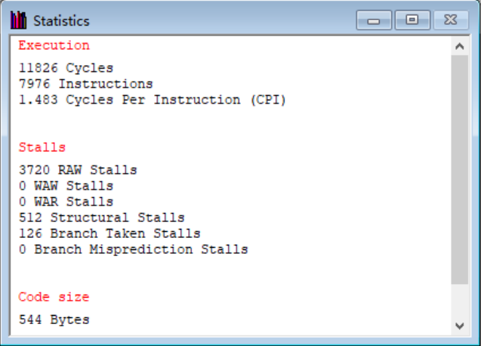
循环展开前发生 574 次 BTS , 循环展开后减小了 448 次 BTS , 减量恰为矩阵乘法的第三层循环发生的 BTS 的次数.

将上述程序重新载入 WinMIPS64 后, 关闭 BTB 并运行, Statistics 窗口的输出如下图所示, 发生了 20 次 BTS 和 20 次 BMS .
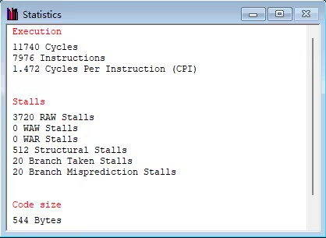
循环展开前发生 148次 BTS , 循环展开后减小了 120 次 BTS , 减量恰为矩阵乘法的第三层循环发生的 BTS 的次数.

本次实验表明: 循环次数较大时, 开启 BTB 可提高性能. 但循环层数过多时, 内层循环会发生多次 BTS , 导致性能下降, 此时可将循环次数较小的循环展开, 以减小分支预测错误的次数, 提高性能.

- 实验总结与体会
（报告撰写质量10分）

本次处理器结构实验旨在深入了解控制冒险、分支预测以及 BTB 的概念，并通过实际的编程和观察流水线执行情况来加深对这些概念的理解。以下是我对实验的心得体会。
（一）控制冒险与分支预测
实验一开始，我们通过矩阵乘法的代码体验了控制冒险的存在。分支指令可能导致流水线停顿，影响指令的执行效率。这让我深刻理解了分支指令在现代处理器中可能带来的性能问题。了解了静态分支预测和动态分支预测等方法，特别是动态分支预测的机制，对于提高指令执行的效率至关重要。
（二）BTB 的优化作用
在第一部分实验中，通过启用BTB功能对矩阵乘法代码进行优化，观察了流水线的细节。BTB通过存储分支目标地址的历史信息，提高了分支预测的准确性，减少了冒险带来的性能损失。这一部分让我更深入地理解了BTB在处理器设计中的重要性，以及它如何通过预测分支目标来提高指令执行效率。
（三）BTB 无效状态的设计
在第二部分实验中，我们被要求设计一段使得即使开启了BTB也无效的代码。通过深入理解BTB的工作原理，我成功设计出一段能够使BTB无效的代码。这让我认识到在某些特殊情况下，BTB的性能优势可能被抵消，强调了在处理器设计中考虑各种情况的重要性。
（四）循环展开与性能对比
实验的第三部分要求使用循环展开的方法观察流水线因分支停顿的次数减少的现象，并与采用BTB结构时的性能进行对比。这部分实验帮助我理解了循环展开对于减少分支导致的停顿次数的作用，同时也强调了在优化代码时需要综合考虑各种技术手段。
（五）对 WinMIPS64 的熟悉
通过实验，我对WinMIPS64的各个窗口和操作更加熟悉。这个模拟器为我们提供了一个直观、可视化的平台，使得理论知识得以在实践中得以巩固。
通过这次实验，我不仅深刻理解了处理器结构中控制冒险、分支预测和BTB的重要性，还学到了通过循环展开等手段来优化代码，减少分支带来的性能损失。实验不仅拓展了我的计算机系统知识，同时也提升了我在处理器设计和性能优化方面的实际能力。

指导教师批阅意见：

成绩评定：

指导教师签字：
年 月 日
备注：

